VII ENCONTRO DE EXTENSÃO UNIVERSITÁRIA DA UNIVERSIDADE FEDERAL DE CAMPINA GRANDE

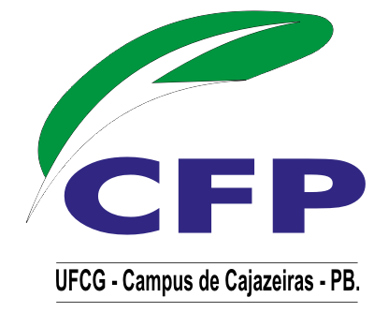


COMUNICAÇÃO E PARTICIPAÇÃO POPULAR NOS CONSELHOS POPULARES DE SAÚDE: RELATO DE EXPERIÊNCIA

Danielly Hallany de Bessa Cavalcante
Jamylle Landim de Sousa
Hélio Batista de Araújo Terceiro
Olavo de Gusmão Freitas Neto
Henrique Gonçalves Dantas de Medeiros

Este trabalho trata-se de um relato de experiência sobre o projeto de extensão “Conselhos Populares de Saúde: garantindo o princípio da participação popular em Cajazeiras”, vinculado ao Programa de Bolsas de Extensão da Universidade Federal de Campina Grande. O público-alvo é composto de lideranças sociais, vinculadas ao Posto de Assistência Primária a Saúde (PAPS) e à Unidade de Saúde da Família do Sol Nascente na cidade de Cajazeiras. O objetivo foi discutir o papel da comunicação e da informação no CPS e relatar as atividades realizadas junto à comunidade através de rodas de discussão em que foram dialogados temas promotores do controle social. O projeto de extensão universitária atuou de março a dezembro de 2012. Nas reuniões do CPS foram realizadas oficinas nas quais foram abordados os temas: a implementação do SUS, direitos e deveres dos usuários do SUS, comissões de saúde e os conselhos de saúde. O processo comunicativo se constituiu por meio de cartilhas, apresentação de slides e apresentação teatral com posterior rodada de discussões, que se constituíram de espaços destinados à troca de experiências, bem como o esclarecimento das principais dúvidas dos participantes. As oficinas de capacitação representam uma inovação, uma vez que inseriu a população no controle social do SUS. A utilização das oficinas pedagógicas nos ajudou com o diálogo com os conselheiros, uma vez que foi construído um processo de indagação e sensibilização da população no que se referiu a luta pelo seu direito a saúde.

Palavras-chave: Conselhos de saúde, Participação popular, Controle social.

